Представляем вашему вниманию библиографический обзор на тему: физиотерапия.

«Современные возможности физиотерапии»

Физиотерапия – область медицины, занимающаяся изучением действия на организм лечебных физических факторов и использованием их с лечебными, профилактическими, оздоровительными и реабилитационными целями. Физиотерапия является неотъемлемой частью комплексного лечения и оздоровления больных и инвалидов.

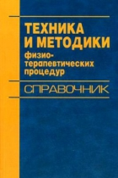
615. 8 (035)
Т381
Техника и методика физиотерапевтических процедур (справочник) / под редакцией В. М. Боголюбова. — Москва : БИНОМ, 2015. - 464 c.

В справочном пособии освещены основные методы физиотерапии и физиопрофилактики, рассмотрены биофизические основы их лечебного действия на организм человека, приведены показания и противопоказания, методики и аппаратура для проведения физиопроцедур.

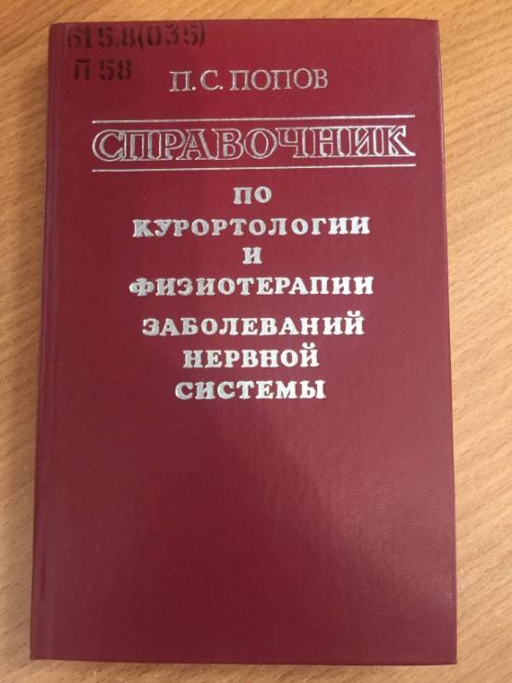
616.8 (035)
П58
Попов, П. С. Справочник по курортологии и физиотерапии заболеваний нервной системы / П. С. Попов. - Кишинев : Картя молдовеняскэ, 1983. - 234 с.

В книге систематизированы курортологические и физиотерапевтические методы лечения, даны объяснения механизмов их действия на организм человека. Специальная часть книги подробно описывает эти методы в применении к различным нервным болезням с учетом формы и стадии заболевания, приводятся показания и противопоказания санаторно-курортного лечения, а также сочетание и несовместимость отдельных курортных и физиотерапевтических факторов. Перечислены основные курорты и санатории рассматриваемого профиля.

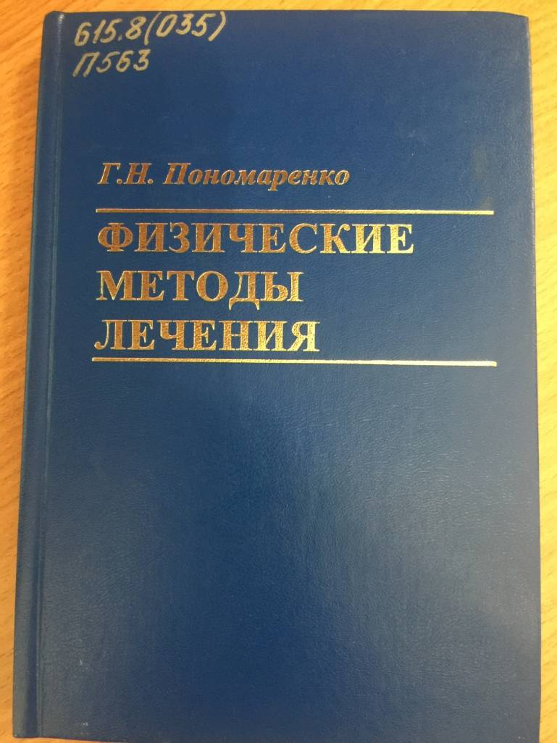
615.8(035)
Пономаренко, Г. Н. Физические методы лечения / Г. Н. Пономаренко. – Санкт-Петербург, 1999. – 253 с.

В книге представлены сведения о современных физических методах лечения, применяемых в лечении больных с заболеваниями, включенными в Унифицированную программу последипломного обучения врачей по физиотерапии и курортологии.

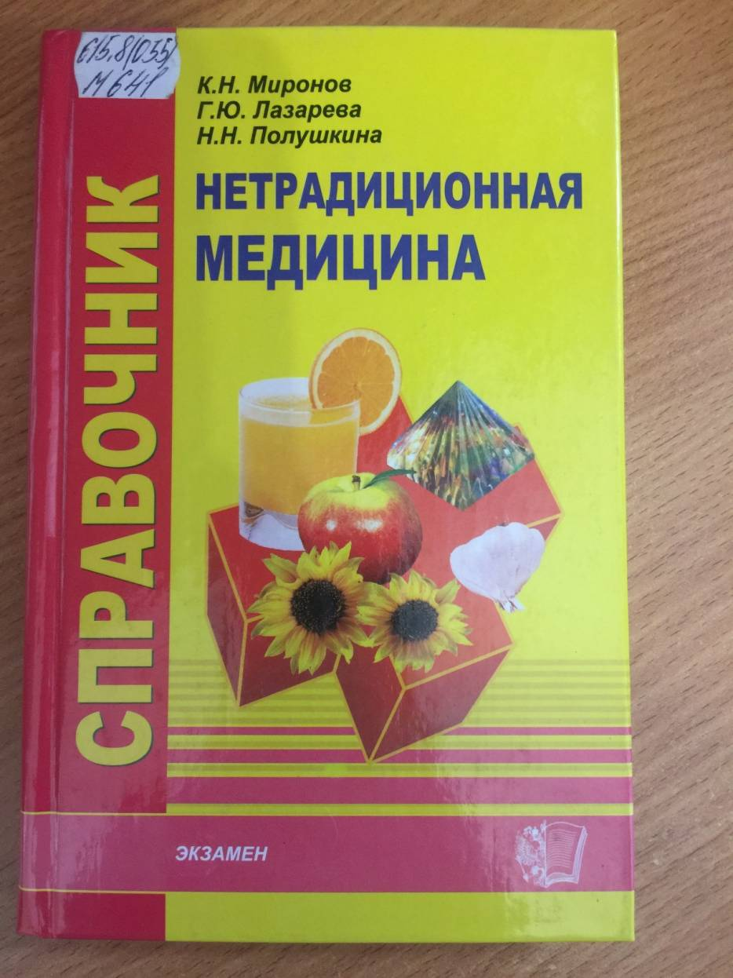
615.8 (035)
Миронов, К. Н. Нетрадиционная медицина / К. Н. Миронов, Г. Ю. Лазарева, Н. Н. Полушкина. – Москва : Экзамен, 2005. – 320 с.

Данный справочник содержит нетрадиционные способы лечения и профилактики болезней различных органов и систем. Вниманию читателя представлены как общеизвестные способы: фитотерапия, гомеопатия, так и редко используемые методики – лечение цветом, кристаллами, гирудотерапия и т.д.

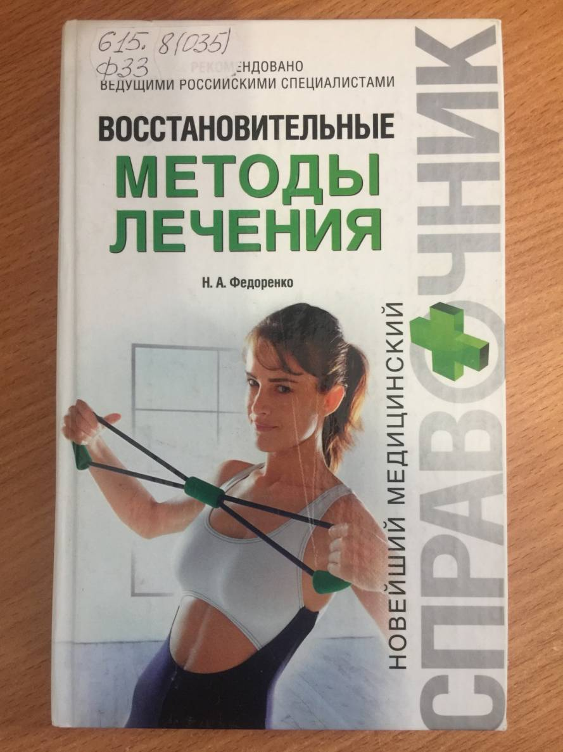
615.8 (035)
Ф33
Федоренко, Н. А. Восстановительные методы лечения / Н. А. Федоренко. – Москва : ЭКСМО, 2008. – 688 с.

В книге представлена самая полная информация по современным восстановительным методам. В доступной и наглядной форме изложены основы восстановительного лечения, проводимого без использования лекарственных препаратов.
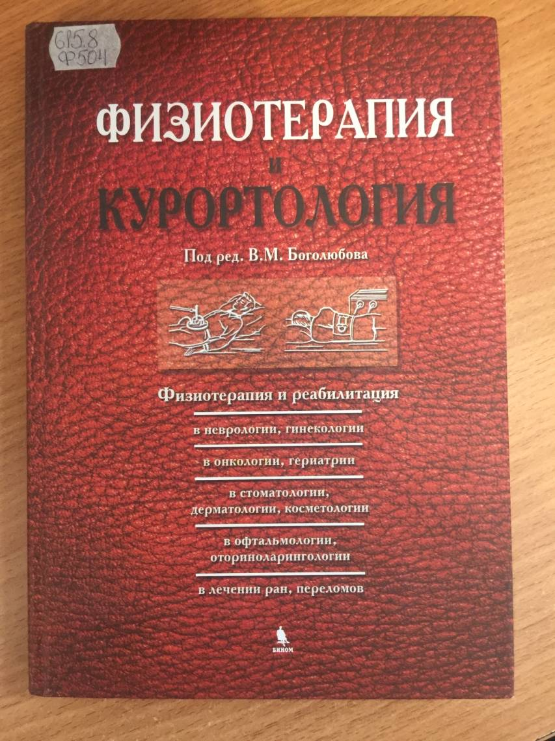
615.8 (Ф 504)
Физиотерапия и курортология / под редакцией В. М. Боголюбова. – Москва : БИНОМ, 2009. – 312 с.

В книге представлены полные сведения об использовании природных физических факторов в целях профилактики, лечения и медицинской реабилитации неврологических, гинекологических, онкологических, стоматологических больных, а также больных с переломами и ранами.

*Вся представленная вашему вниманию медицинская литература в данном библиографическом обзоре находится на абонементе научной литературы, в ком.22

Выполнила ведущий библиотекарь Папиева Е.Р.

